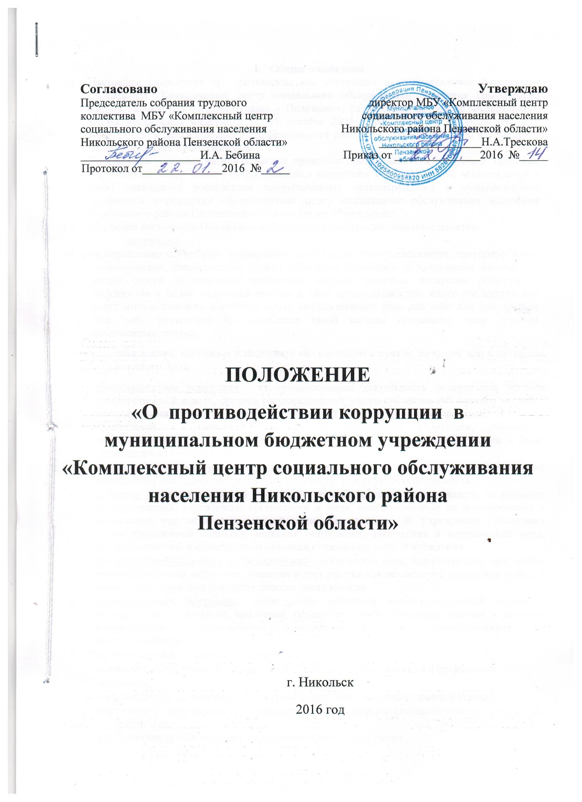

1. **Общие положения**
2. Настоящее Положение «О противодействии коррупции в муниципальном бюджетном учреждении «Комплексный центр социального обслуживания населения Никольского района Пензенской области» (далее - Положение) разработано на основе Федерального закона Российской Федерации от 25 декабря 2008 г. № 273-ФЗ «О противодействии коррупции» в целях повышения эффективности работы по противодействию коррупции в сфере социального обслуживания.
3. Положением устанавливаются основные принципы противодействия коррупции, правовые и организационные основы предупреждения коррупции и борьбы с ней, минимизации и (или) ликвидации последствий коррупционных правонарушений в муниципальном бюджетном учреждении «Комплексный центр социального обслуживания населения Никольского района Пензенской области» (далее Учреждение).
4. Для целей настоящего Положения используются следующие основные понятия:

* коррупция:

а) злоупотребление служебным положением, дача взятки, получение взятки, злоупотребление полномочиями, коммерческий подкуп либо иное незаконное использование физическим лицом своего должностного положения вопреки законным интересам общества и государства в целях получения выгоды в виде денег, ценностей, иного имущества или услуг имущественного характера, иных имущественных прав для себя или для третьих лиц, либо незаконное предоставление такой выгоды указанному лицу другими физическими лицами;

б) совершение деяний, указанных в подпункте «а» настоящего пункта, от имени или в интересах юридического лица.

* противодействие коррупции - скоординированная деятельность федеральных органов государственной власти, органов государственной власти субъектов РФ, органов местного самоуправления муниципальных образований, институтов гражданского общества, организаций и физических лиц по предупреждению коррупции, уголовному преследованию лиц, совершивших коррупционные преступления, минимизации и (или) ликвидации их последствий.
* коррупционное правонарушение - как отдельное проявление коррупции, влекущее за собой дисциплинарную, административную, уголовную или иную ответственность.
* субъекты антикоррупционной политики- органы государственной власти и местного самоуправления, учреждения; организации и лица, уполномоченные на формирование и реализацию мер антикоррупционной политики; граждане. В Учреждении субъектами антикоррупционной политики являются сотрудники; физические и юридические лица, заинтересованные в качественном оказании социальных услуг Учреждения.
* субъекты коррупционных правонарушений **-** физические лица, использующие свой статус вопреки законным интересам общества и государства для незаконного получения выгод, а также липа, незаконно предоставляющие такие выгоды.
* предупреждение коррупции- деятельность субъектов антикоррупционной политики, направленная на изучение, выявление, ограничение либо устранение явлений и условий, порождающих коррупционные правонарушения, или способствующих их распространению.

1. Основные принципы противодействия коррупции:

* признание, обеспечение и защита основных прав и свобод человека и гражданина;
* законность;
* неотвратимость ответственности за совершение коррупционных правонарушений;
* комплексное использование организационных, информационно-пропагандистских и других мер;
* приоритетное применение мер по предупреждению коррупции.

1. **Основные меры по профилактике коррупции**
2. Профилактика коррупции осуществляется путем применения следующих основных мер:

* формирование в коллективе работников Учреждения нетерпимости к коррупционному поведению;
* выявление и последующее устранение причин коррупции;
* проведение мониторинга всех локальных актов, издаваемых администрацией Учреждения на предмет соответствия действующему законодательству;
* проведение мероприятий по разъяснению работникам Учреждения законодательства в сфере противодействия коррупции.

**3.Основные направления по повышению эффективности противодействия коррупции**

1. Создание механизма взаимодействия администрации Учреждения с общественными организациями, а также с гражданами и институтами гражданского общества по вопросам противодействия коррупции.

3.2. Совершенствование системы и структуры органов самоуправления Учреждения.

3.3. Создание механизмов общественного контроля за деятельностью администрации Учреждения.

3.4. Конкретизация полномочий работников и административного персонала Учреждения, которые должны быть отражены в должностных инструкциях.

3.5. Уведомление в письменной форме работниками Учреждения администрации и комиссии по противодействию коррупции обо всех случаях обращения к ним каких-либо лиц в целях склонения их к совершению коррупционных правонарушений.

* 1. Создание условий для уведомления работников администрации Учреждения обо всех случаях вымогания у них взяток работниками Учреждения.

**4. Организационные основы противодействия коррупции**

1. Общее руководство мероприятиями, направленными на противодействие коррупции, осуществляет Комиссия по противодействию коррупции в Учреждении (далее - Комиссия).

4.2. Комиссия является совещательным органом, который систематически осуществляет комплекс мероприятий по:

* выявлению и устранению причин и условий, порождающих коррупцию;
* выработке оптимальных механизмов защиты от проникновения коррупции в Учреждение с учетом их специфики, снижению в них коррупционных рисков;
* созданию единой системы мониторинга и информирования сотрудников по проблемам коррупции, антикоррупционной пропаганде

4.3. Комиссия для решения стоящих перед ней задач:

* участвует в разработке и реализации приоритетных направлений антикоррупционной политики;
* координирует деятельность Учреждения по устранению причин коррупции и условий им способствующих, выявлению и пресечению фактов коррупции и её проявлений;
* вносит предложения, направленные на реализацию мероприятий по устранению причин и условий, способствующих коррупции в Учреждении;
* вырабатывает рекомендации для практического использования по предотвращению и профилактике коррупционных правонарушений в деятельности Уреждения;
* оказывает консультативную помощь субъектам антикоррупционной политики Учреждения по вопросам, связанным с применением на практике общих принципов служебного поведения сотрудников;
* взаимодействует с правоохранительными органами по реализации мер, направленных на предупреждение (профилактику) коррупции и на выявление субъектов коррупционных правонарушений.

4.4 . Состав членов Комиссии (который представляет директор Учреждения) рассматривается и утверждается на общем собрании трудового коллектива работников Учреждения. Ход рассмотрения и принятое решение фиксируется в протоколе общего собрания, а состав Комиссии утверждается приказом директора.

4.4.1. В состав Комиссии входят:

* представители работников Учреждения;
* представители профсоюзного комитета Учреждения.

4.4.2. Присутствие на заседаниях Комиссии ее членов обязательно. Они не вправе делегировать свои полномочия другим лицам. В случае отсутствия возможности членов Комиссии присутствовать назаседании, они вправе изложить свое мнение по рассматриваемым вопросам в письменном виде.

4.4.3. В зависимости от рассматриваемых вопросов, к участию в заседаниях Комиссии могут привлекаться иные лица, по согласованию с председателем Комиссии.

4.4.4. Решения Комиссии принимаются на заседании открытым голосованием простым большинством голосов присутствующих членов Комиссии и носят рекомендательный характер, оформляется протоколом, который подписывает председатель Комиссии, а при необходимости, реализуются путем принятия соответствующих приказов и распоряжений директора, если иноене предусмотрено действующим законодательством. Члены Комиссии обладают равными правами при принятии решений.

4.4.5. Заседание Комиссии правомочно, если на нем присутствует не менее двух третей общегочисла его членов. В случае несогласия с принятым решением, член Комиссии вправе в письменном виде изложить особое мнение, которое подлежит приобщению к протоколу.

4.4.6. Член Комиссии добровольно принимает на себя обязательства о неразглашении сведений затрагивающих честь и достоинство граждан и другой конфиденциальной информации, которая рассматривается (рассматривалась) Комиссией. Информация, полученная Комиссией, может быть использована только в порядке, предусмотренном федеральным законодательством об информации, информатизации и защите информации.

4.4.7. Из состава Комиссии председателем назначаются заместитель председателя (по необходимости) и секретарь.

4.4.8. Заместитель председателя Комиссии, в случаях отсутствия председателя Комиссии, по его поручению, проводит заседания Комиссии. Заместитель председателя Комиссии осуществляют свою деятельность на общественных началах.

4.4.9. Секретарь Комиссии:

* организует подготовку материалов к заседанию Комиссии, а также проектов его решений;
* информирует членов Комиссии о месте, времени проведения и повестке дня очередного заседания Комиссии, обеспечивает необходимыми справочно-информационными материалами.

4.5. Комиссия координирует деятельность подразделений Учреждения по реализации мер противодействия коррупции.

4.5.1. Комиссия вносит предложения на рассмотрение трудового коллектива Учреждения по совершенствованию деятельности в сфере противодействия коррупции, а также участвует в подготовке проектов локальных нормативных актов по вопросам, относящимся к ее компетенции.

4.5.2. Участвует в разработке форм и методов осуществления антикоррупционной деятельностии контролирует их реализацию.

4.5.3. Содействует работе по проведению анализа и экспертизы, издаваемых администрацией Учреждения документов нормативного характера по вопросам противодействия коррупции.

4.5.4. Рассматривает предложения о совершенствовании методической и организационной работыпо противодействию коррупции в Учреждении.

4.5.5. Содействует внесению дополнений в нормативные правовые акты с учетом измене­ний действующего законодательства.

4.5.6. Создает рабочие группы для изучения вопросов, касающихся деятельности Комиссии, а также для подготовки проектов соответствующих решений Комиссии.

* 1. Председатель Комиссии определяет место, время проведения и повестку дня заседания Комиссии.

4.6.1. На основе предложений членов Комиссии председатель Комиссии формирует план работы Комиссии на текущий год и повестку дня его очередного заседания.

4.6.2. Председатель Комиссии дает соответствующие поручения своему заместителю, секретарю и членам Комиссии, осуществляет контроль за их выполнением.

4.6.3. Председатель Комиссии подписывает протокол заседания Комиссии.

4.6.4. Председатель Комиссии и члены Комиссии осуществляют свою деятельность на общественных началах.

4.7. В целях обеспечения участия общественности в деятельности Комиссии все участники трудового процесса, представители общественности вправе направлять в Комиссию обращения по вопросам противодействия коррупции, которые рассматриваются на заседании Комиссии.

4.7.1. На заседание Комиссии могут быть приглашены представители общественности.

4.8. Председатель комиссии, заместитель председателя комиссии, секретарь комиссии и члены комиссии непосредственно взаимодействуют:

* с коллективом Учреждения по вопросам реализации мер противодействия корруп­ции, совершенствования методической и организационной работы по противодействию коррупциив Учреждении;
* гражданами по рассмотрению их письменных обращений, связанных с вопросами противодействия коррупции в Учреждении;
* с правоохранительными органами по реализации мер, направленных на предупреждение (профилактику) коррупции и на выявление субъектов коррупционных правонарушений.
* с исполнительными органами государственной власти, контролирующими, налоговыми и другими органами по вопросам, относящимся к компетенции Комиссии, а также по вопросам получения в установленном порядке необходимой информации от них, внесения дополнений в нормативные правовые акты с учетом изменений действующего законодательства.

4.9. Комиссия создается, ликвидируется, реорганизуется и переименовывается приказом ди­ректора по решению общего собрания работников Учреждения.

1. **Ответственность физических и юридических лиц за коррупционные правонарушения**

5.1. Граждане Российской Федерации, иностранные граждане и лица без гражданства за совершение коррупционных правонарушений несут уголовную, административную, гражданско-правовую и дисциплинарную ответственность в соответствии с законодательством Российской Федерации.

5.2. Физическое лицо, совершившее коррупционное правонарушение, по решению суда может быть лишено в соответствии с законодательством Российской Федерации права занимать определенные должности государственной и муниципальной службы.

5.3. В случае, если от имени или в интересах юридического лица осуществляются организация, подготовка и совершение коррупционных правонарушений или правонарушений, создающих условия для совершения коррупционных правонарушений, к юридическому лицу могут быть применены меры ответственности в соответствии с законодательством Российской Федерации.

5.4. Применение за коррупционное правонарушение мер ответственности к юридическому лицу не освобождает от ответственности за данное коррупционное правонарушение виновное физическое лицо, равно как и привлечение к уголовной или иной ответственности за коррупционное правонарушение физического лица не освобождает от ответственности за данное коррупционное правонарушение юридическое лицо.

**6. Изменения и дополнения**

6.1. Внесение изменений и дополнений в настоящее Положение осуществляется путем подготовки проекта Положения в новой редакции председателем Комиссии.

6.2. Утверждение Положения с изменениями и дополнениями директором Учреждения осуществляется после принятия Положения решением общего собрания работников Учреждения.